**Работа №5. Работа с Excel**

Добавьте зависимости:

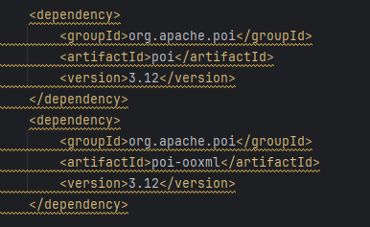

Импортируем все необходимые библиотеки для корректной работы.

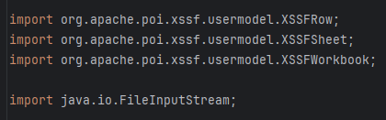

Создадим переменную, для хранения пути к файлу. Путь может быть произвольным

Создаём экземпляр класса Excel книги, а в конструктор отправляем путь к файлу



Создадим переменную и присвоим ей нужным нам лист



Получим нужную нам строку и ячейку. Индексация начинается с нуля.



Если нужно сохранить результат в переменную конкретного типа, то нужно воспользоваться специальными методами.

